

**Projeto:** Diagnóstico de Saúde

**Instituição**: Centro Federal de Educação Tecnológica Celso Suckow da Fonseca

**Alunos**: Lucas Vale, Pedro Henrique e Victor Augusto

**Turma**: 3INFO

**Professor**: Ulisses Tomaz

**Orientador**: Bruno Guedes

**Local/Data**: Nova Iguaçu, 27 de junho de 2018

* **Problema:**

Com este projeto pretende-se solucionar o problema da falta de recursos tecnológicos da área de Informática no curso de Enfermagem desta instituição. A coleta e armazenamento de dados médicos para uso futuro será facilitada com os recursos que ele oferecerá. Este processo poderá ser feito pelo seu gestor com maior segurança de dados e eficiência e de uma forma menos trabalhosa.

Portanto, será atendida uma demanda interna deste local de ensino. Porém, de acordo com a professora Suzy, do curso de Enfermagem, uma profissional na área, há a possibilidade de o projeto se expandir, passando a funcionar, oficialmente, em postos de saúde locais.

Entretanto, essa seria uma meta futura. Por ora, busca-se sanar as demandas locais.

* **Minimundo:**

Com o sistema Diagnóstico de Saúde os usuários serão cadastrados como indivíduos ou como grupos (uma turma de escola, uma família etc.), informando dados médicos pertinentes.

Esses dados podem ser o peso, a altura, nível de glicose no sangue, a pressão arterial e outros (a serem listados por um especialista na área). Cada usuário terá mantido o seu histórico médico numa base de dados.

Esta verificação será realizada em pelo menos dois momentos: o inicial e outro após 15 ou 30 dias (como se fosse uma nova consulta). Assim, os dados coletados nessas duas ocasiões poderão ser comparados e se chegará a alguma conclusão sobre o estado de saúde do paciente ou do grupo.

As conclusões obtidas poderão ser acessadas pelo usuário a partir de um relatório gerado pela aplicação. Neste documento haverá os dados técnicos do paciente e uma parte variável para cada um, contendo sugestões sobre como proceder com base no estado de saúde discriminado por eles. Por exemplo: a partir do dado técnico ‘nível de glicose no sangue’, pode ser gerado um texto sobre o risco que a pessoa corre de ter ou de desenvolver diabetes. Neste caso, seria feita uma sugestão para a consulta com um especialista, estando os níveis fora do padrão, obviamente.

Caso estejamos lidando com um grupo, essas conclusões serão coletivas, destacando as tendências apresentadas por ele. Por exemplo: a partir dos IMCs dos membros de uma família, pode-se concluir que ela tem tendência à obesidade.

* **Diagrama de Casos de Uso:**

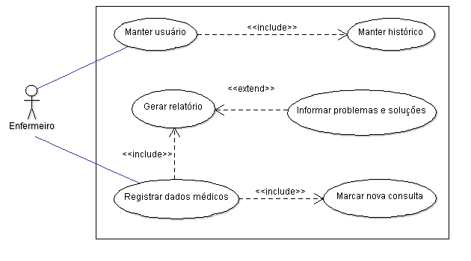

* **Descrição do Diagrama de Casos de Uso:**

Foi identificado o ator:

* **Enfermeiro** – responsável pelo registro e manutenção dos pacientes e de seus dados nos históricos.

O diagrama é composto pelos seguintes casos de uso:

* **Manter usuário** – responsável pela manutenção (cadastro, atualização e deleção) dos usuários (clientes) do sistema, sejam eles indivíduos ou grupos.
* **Manter histórico** – responsável pela manutenção (cadastro, atualização e deleção) do histórico médico de cada um dos usuários.
* **Registrar dados médicos** – permite o registro dos dados coletados do usuário numa consulta, possibilitando o uso deles para outras funcionalidades.
* **Marcar nova consulta** – responsável por determinar uma data para a próxima consulta de um usuário (para uma nova coleta de dados).
* **Gerar relatório** – permite a formulação de um laudo médico, a partir dos dados coletados.
* **Informar problemas e soluções** – responsável pela identificação de problemas médicos que podem, ou não, ocorrer (dependendo das conclusões às quais se chega no relatório), bem como as soluções associadas aos mesmos.
* **Documentação de cenários para casos de uso:**

**MANTER USUÁRIO**

**Descrição:** responsável pela manutenção (cadastro, atualização e deleção) dos usuários (clientes) do sistema, sejam eles indivíduos ou grupos.

**Ator:** enfermeiro.

**Cenário principal:**

1. Se não o tiver feito, o enfermeiro deve se logar.
   1. Enfermeiro informa seus dados de login;
   2. Se houver enfermeiro cadastrado:
      1. Realiza-se o login;
      2. Carregam-se os dados do enfermeiro.
2. O sistema fornece uma lista com todos os usuários cadastrados.
3. O sistema oferece ao enfermeiro:
   1. Localizar, por meio de pesquisa, um usuário.
   2. Inserir um novo usuário.
   3. Selecionar um usuário específico, para alterar seu cadastro.
4. Pesquisa de usuário:
   1. Informar o critério da busca (idade, nome, altura etc.).
   2. O sistema exibe, caso haja, a lista de usuários que satisfazem a busca, exibindo:
      1. Nome.
      2. Outros itens especificados na pesquisa.
5. Manutenção dos usuários:
   1. Para o cadastro, o sistema habilita a inserção de dados:
      1. Deve-se informar:
         1. Nome do usuário;
         2. Data de nascimento.
      2. Será gerado um código único identificador do usuário.
   2. Para a atualização, o sistema exibe os dados cadastrados e permite sua modificação.
      1. Deve-se confirmar o usuário a ser atualizado mediante seu nome.
         1. Em caso de conflito, será especificado o usuário desejado.
      2. Modifica-se os dados desejados.
      3. Atualiza-se o histórico médico do usuário.
         1. Include [Caso de Uso Manter Histórico]
   3. Para a consulta, são exibidos os dados pertinentes, sem a possibilidade de edição.
   4. Para a exclusão, mediante uma confirmação, os dados são eliminados.
      1. Deve-se excluir o histórico médico do usuário.
         1. Include [Caso de Uso Manter Histórico]

* **Documentação de cenários para casos de uso:**

**REGISTRAR DADOS MÉDICOS**

**Descrição:** permite o registro dos dados coletados do usuário numa consulta, possibilitando o uso deles para outras funcionalidades.

**Ator:** enfermeiro.

**Cenário principal:**

1. Se não o tiver feito, o enfermeiro deve se logar.
   1. Enfermeiro informa seus dados de login;
   2. Se houver enfermeiro cadastrado:
      1. Realiza-se o login;
      2. Carregam-se os dados do enfermeiro.
2. O sistema prepara uma lista de todos os usuários cadastrados.
3. Seleciona-se o usuário a quem os dados se referem.
4. Informam-se os dados:
   1. Massa corporal.
   2. Circunferência abdominal.
   3. Altura.
   4. Glicemia.
   5. Pressão arterial.
   6. Respiração.
   7. Temperatura.
   8. Batimentos cardíacos.
5. Será gerado um histórico médico para o usuário, caso não haja. Se houver, será atualizado.
   1. Include [Caso de Uso Manter Histórico]
6. Marca-se uma nova consulta:
   1. Include [Caso de Uso Marcar Nova Consulta]
7. Caso se queira gerar um relatório:
   1. Include [Caso de Uso Gerar Relatório]
      1. Preencher código do usuário.
      2. Preencher nome do usuário.
      3. Preencher dados médicos.
      4. Preencher acréscimos:
         1. Extend [Caso de Uso Informar Problemas e Soluções]

* **Diagrama de Classes**

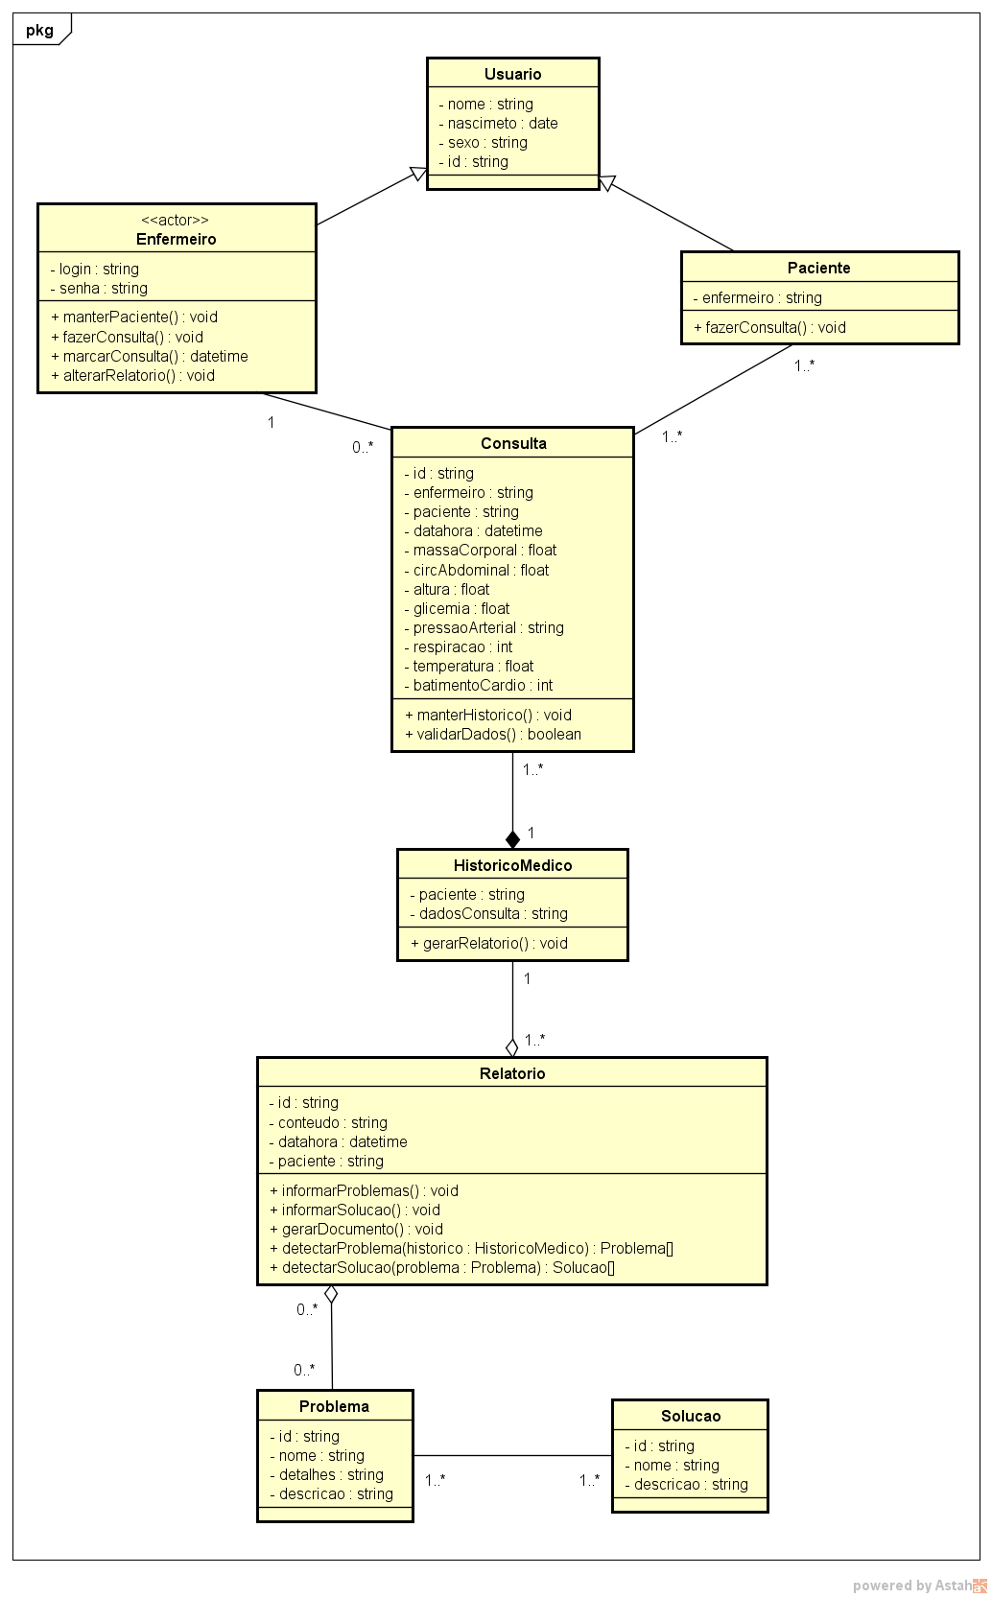

* **Diagramas de Sequência**

**CADASTRO DE PACIENTES**

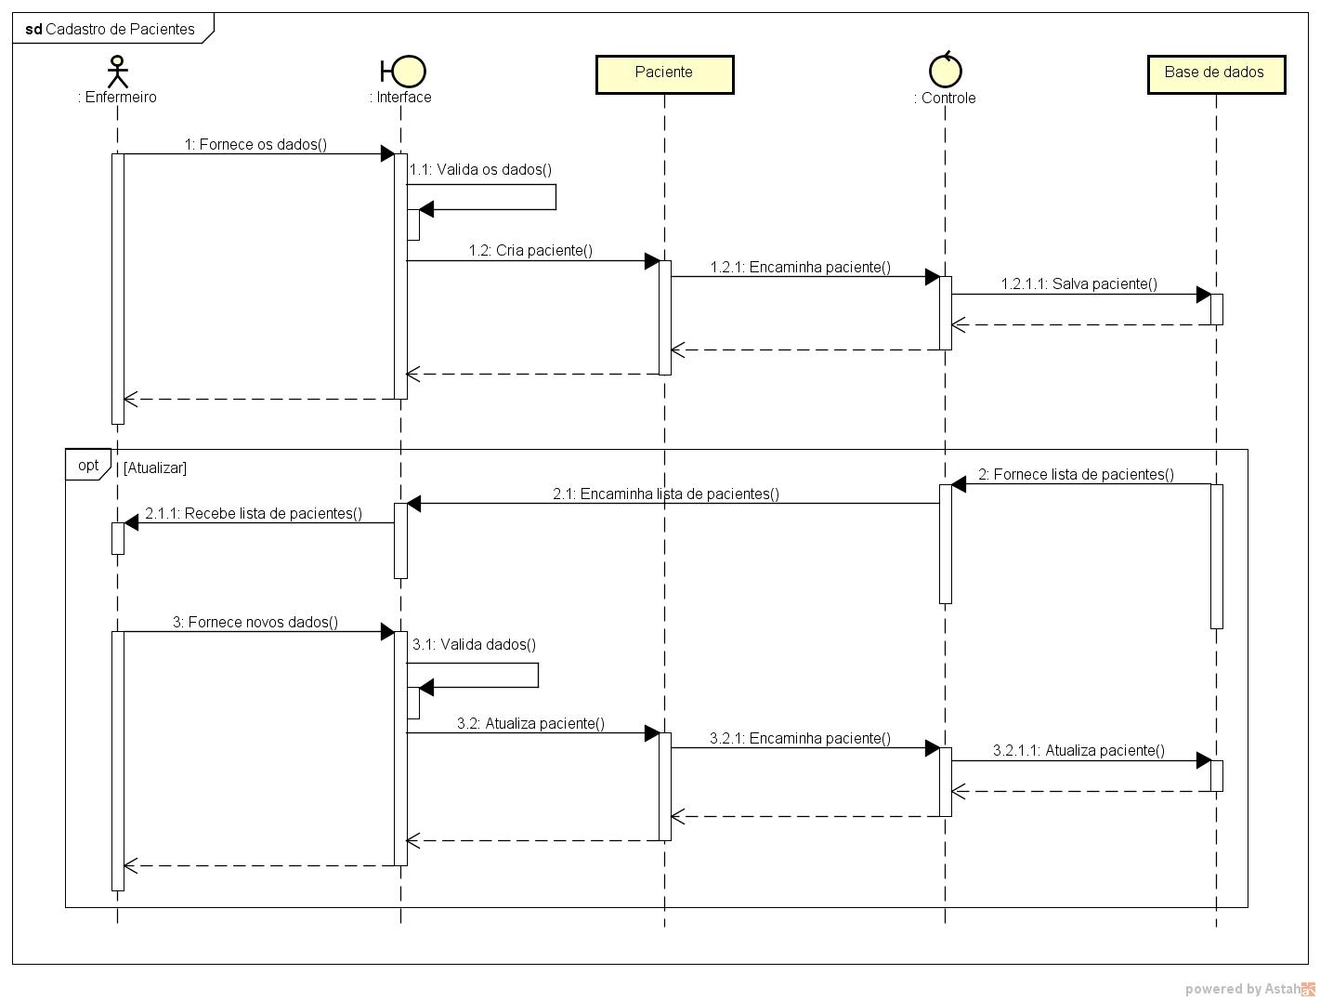

**CONSULTA**

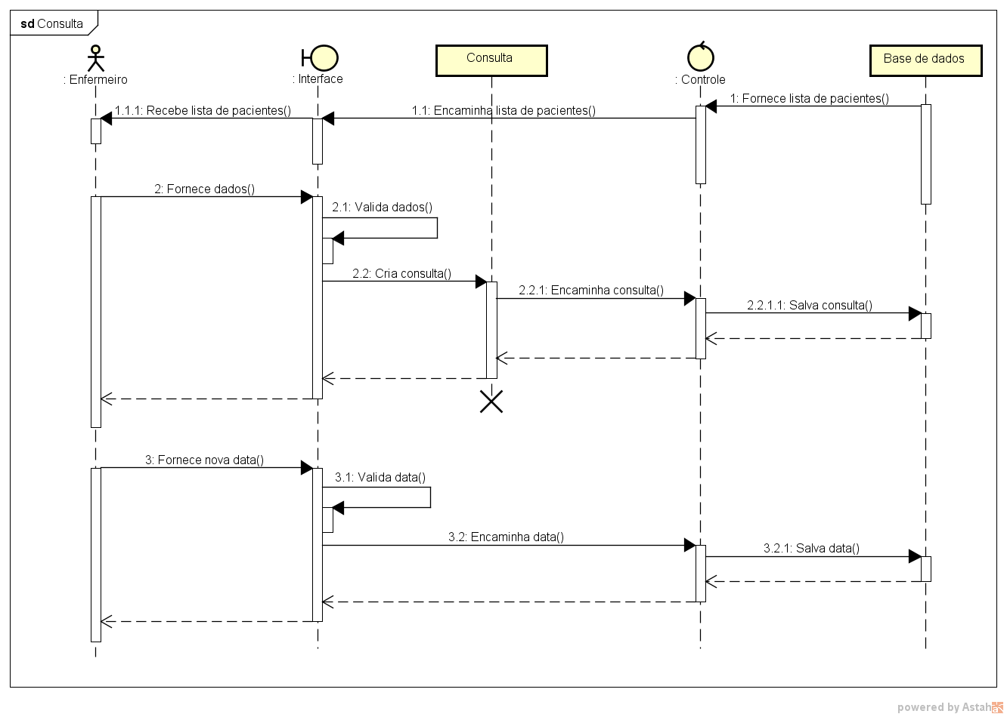

**LOGIN DO ENFERMEIRO**

